 | 新聞資料  農業部高雄區農業改良場  屏東縣長治鄉德和村德和路2-6號

第113054號 中華民國113年10月28日

近日仍有短暫雨，宜多加防範紅豆根腐病
高屏地區紅豆播種時期受先前氣候多雨及颱風影響而稍有延後，目前多已完成播種，但因夏季以來高屏地區雨水豐沛，且目前仍持續有局部短暫陣雨情形，導致整體環境及土壤濕度較高，根腐病等病害容易發生。高雄區農業改良埸（以下簡稱高雄農改場）籲請農友播種後應持續留意土壤水分管理，並適時施藥防治，以降低病害發生風險。
高雄農改場戴順發場長表示，高屏地區目前已陸續完成紅豆播種，此時如果土壤含水量偏高，豆苗容易因病害感染而形成立枯現象。紅豆苗期好發之病害主要由白絹病菌、立枯絲核菌或疫病菌引起，常於紅豆播種後一個月內發生，屬於土壤傳播性病害，危害植株莖基部及根部，於高溫多濕環境下發病嚴重，故土壤含水率高、排水欠佳、易浸水之土壤皆利於此病害發生。植株受害後根部呈褐色或黑褐色，可造成莖基部縊縮、壞疽與根腐等病徵，導致幼苗枯萎死亡，若未即時防治，易快速蔓延而嚴重缺株。
戴場長再次強調，若播種後遇天候不良，則應於降雨後，立即將水排乾，若田區土壤過於潮濕或已出現豆苗萎凋現象，可參考植物保護資訊系統，選用核准於紅豆白絹病的防治藥劑，例如20％福多寧水懸劑(1,200倍)或15%福多寧乳劑(900倍)，因根腐病為土壤傳播性病害，施用藥劑時應儘量使藥液能夠進入土壤中以提高防治效率。此外可選用23%亞托敏水懸劑(1,000倍)等防治疫病。農友若在防治上仍有疑問，可洽高雄場病蟲害診斷服務專線(08-7389060)或植保研究室同仁，研究人員將提供服務。
- 農藥資訊服務網https://pesticide.aphia.gov.tw/information/
- 植物保護資訊系統https://otserv2.acri.gov.tw/PPM/

聯絡人：陳正恩副研究員
電 話：08-7746760

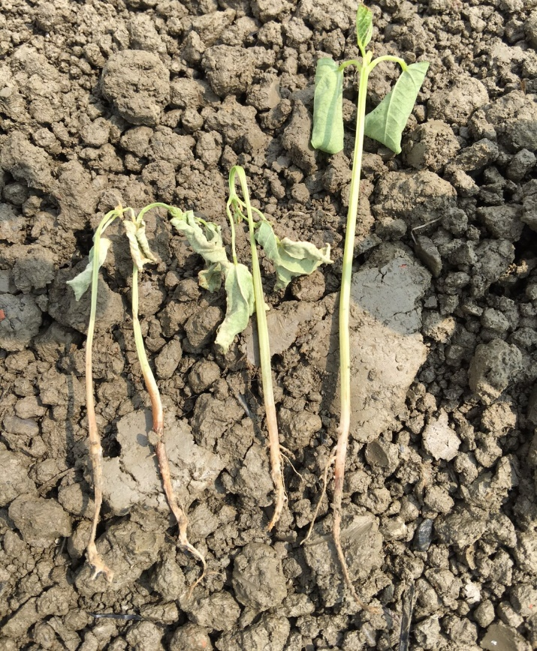 | 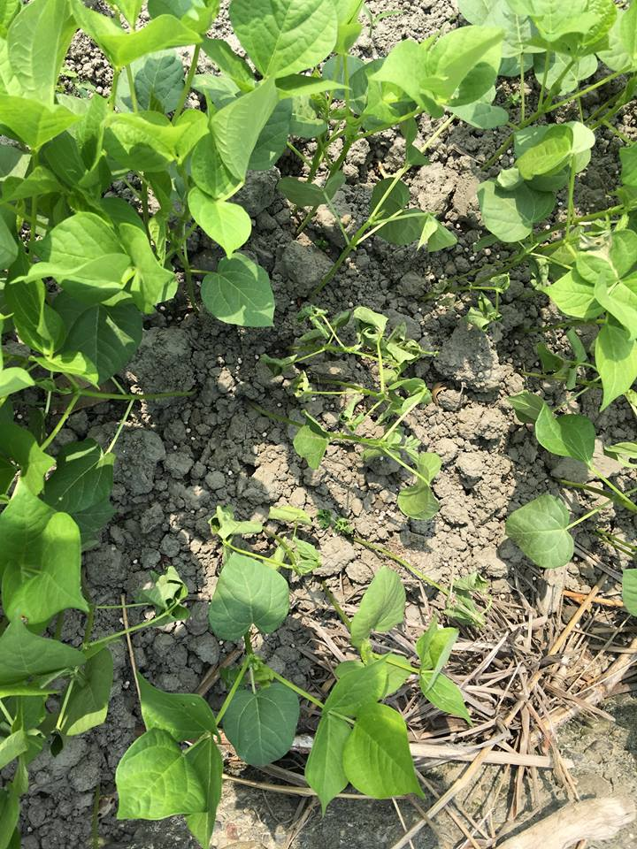
紅豆苗株受根腐病危害造成莖基部縊縮等病徵 | 紅豆田區受根腐病影響而造成缺株

